港口镇非洲猪瘟突发疫情应急处置预案

非洲猪瘟是由非洲猪瘟病毒感染引起的猪的一种急性、热性、高度接触性传染病。其发病率高,死亡率可高达100%，具有早期发现难、预防难、根除难的特点，目前该病没有疫苗可防，主要通过封锁、扑杀、无害化处理、消毒等综合措施加以控制。我国动物病原微生物名录将其列为一类动物疫病。根据相关文件规定，为依法、科学、有力、有效处置非洲猪瘟疫情，结合我镇实际，特制定本预案。
一、排查异常判定
按上级相关文件要求，加强对生猪养殖场等重点场所巡查频次，具体按《非洲猪瘟紧急排查工作方案》操作。任何单位或个人发现家猪、野猪异常死亡，出现古典猪瘟免疫失败，不明原因大范围生猪死亡，应当立即分别向镇政府和镇动物卫生监督分所报告。
二、临床可疑疫情的判定
接到报告后，镇农业和农村工作局向市动物卫生监督所报告，由市动物卫生监督所派出2名以上兽医技术人员立即到现场进行调查核实。
临床诊断指标：生猪出现突然死亡；临床发烧、扎堆、咳嗽、呼吸困难、便血、耳朵发绀；各种日龄均有发病；剖检脾高度肿大、淋巴结出血；抗生素治疗无效；有泔水饲喂史或与已发病场有流行病学关联。
符合非洲猪瘟的流行病学特点、临床表现和病理变化判定为临床可疑疫情，否则排除。
三、临床可疑疫情的处置
（一）样品采集与送检
发现临床可疑疫情时，立即采集相应样品，由市动物卫生监督所送省动物疫病预防控制中心进行检测。样品包装和运输，应符合《高致病性动物病原微生物菌（毒）种或者样本运输包装规范》规定。
1．死亡猪只：出现异常死亡的养殖场（户），每栏（舍）至少采集2头死亡猪的组织样品。优先采集脾脏、淋巴结，也可同时采集扁桃体、肾脏、骨髓等，每个脏器不少于5克。采样时注意要备份样品，立即送检须冷藏运输，否则零下七十度冷冻保存。
2．发病猪：每栏（舍、批）至少采集5头猪的抗凝血样品，抗凝剂用乙二胺四乙酸（EDTA），或采集全血样，不足5头的全采，每份血样5毫升。
3．流行病学关联场（户）：发病场（户）或有流行病学关联的养殖场（户），随机采集20头猪的抗凝血样品（抗凝剂同上）或全血样品，不足20头的全采，每份血样5毫升。
4．钝缘软蜱：将收集到的钝缘软蜱放入有螺旋盖的样品瓶/管中，放入少量土壤，盖内衬以纱布，常温保存运输。到达实验室后零下七十度冷冻保存，仅形态观察可放入100%酒精中保存。
（二）疫情的报告
经市动物卫生监督所现场调查核实，判定为非洲猪瘟临床可疑疫情的，应在2小时内分别报告镇政府和市农业局，同时报告省动物疫病预防控制中心。
（三）隔离、限制移动
对发病场点实施严格的隔离措施，严密开展临床监视，禁止生猪及其产品、饲料、垫料、粪便及有关物品的移动。
（四）环境进行严格消毒
对发病场点内外环境进行严格消毒。每天消毒3至5次，直至疫情被排除，或确诊后再按疫情处置规定进行消毒。
（五）必要时采取扑杀等措施果断处置
根据《非洲猪瘟可疑疫情应急处置指南》，必要时采取封锁、扑杀等措施。销毁尸体后，对疫点的所有场所、车辆、设备进行彻底清洗消毒。在市动物卫生监督所指导下，由镇政府依法及时组织对疫点进行扑杀、无害化处理和彻底消毒，力争在最短时间内将疫源控制扑灭在疫点内，防止扩散蔓延。
1．扑杀和销毁疫点内的所有猪只，并对所有病死猪、被扑杀猪及其产品进行无害化处理。
2．对排泄物、餐余垃圾、被污染或可能被污染的饲料和垫料、污水等进行无害化处理。
3．对被污染或可能被污染的物品、交通工具、用具、猪舍、场地进行彻底消毒。
4．禁止易感动物出入和相关产品调出。
5．在疫点设置消毒站。对出入人员、车辆和相关设施按规定进行消毒。对发病场点内外环境进行严格消毒。每天消毒3至5次，直至疫情被排除，或确诊后再按疫情处置规定进行消毒。
6．对在非洲猪瘟控制、扑灭过程中强制扑杀的动物、销毁的动物产品，按照《财政部、农业农村部关于做好非洲猪瘟强制扑杀补助工作的通知》（财农〔2018〕98号）和重大动物疫病扑杀补助等有关规定予以补偿。
四、疑似疫情的处置
对临床可疑疫情，经省动物疫病预防控制中心采用规定的任何一种血清学方法或病原学方法检测，结果为阳性的，判定为疑似疫情。按《非洲猪瘟防治技术规范（试行）》规定，省动物疫病预防控制中心判定为非洲猪瘟疑似疫情时，应立即报告省农业厅、中国动物疫病预防控制中心和中国动物卫生与流行病学中心，并立即将疑似样品送中国动物卫生与流行病学中心或农业部指定实验室进行复核确诊。
（一）疫点已处理的继续进行消毒，未处理的按前述方法与要求对疫点进行扑杀处理。
（二）对疫点周边的生猪和有流行病学关联的场所进行调查。必要时采取隔离、监视、限制移动等措施，禁止易感动物及其产品、饲料及有关物品移动，并对其内外环境进行严格消毒。
（三）开展流行病学调查。
（四）报告处置和调查进展。
非洲猪瘟疑似疫情采取快报方式逐级上报。快报要求含9项内容：1.基础信息；2.疫情概况；3.疫点情况；4.疫区及受威胁区情况；5.流行病学信息；6.控制措施；7.诊断方法及结果；8.疫点位置及经纬度；9.疫情处置进展以及其他需要说明的信息等内容。
（五）研究制定具体处置方案，以及协调准备疫情处置所需人员、物资。
五、疫情确诊时的应急处置
（一）疫情应急响应
1．疫情研判：镇农业和农村工作局应当立即上报市农业局，由市农业局立即组织专家研判疫情，研究划定疫点、疫区和受威胁区，由市农业局向市人民政府提出启动应急响应的建议，由市人民政府依法作出决定，在 24 小时内发布封锁令。
（1）疫点：发病猪所在的地点。相对独立的规模化养殖场（户），以病猪所在的场（户）为疫点；散养猪以病猪所在的自然村为疫点；放养猪以病猪所在的活动场地为疫点；在运输过程中发生疫情的，以运载病猪的车等运载工具为疫点；在市场发生疫情的，以病猪所在市场为疫点。
（2）疫区：由疫点边缘向外延伸3公里的区域。
（3）受威胁区：由疫区边缘向外延伸10公里的区域。
划定疫点、疫区和受威胁区时，应根据我镇天然屏障（如河流等）、人工屏障（道路、围栏等），以及疫情追溯调查和风险分析结果，综合评估后划定。
2．启动应急预案：确诊非洲猪瘟疫情时，由市防控重大动物疫病应急指挥部按《国家突发重大动物疫情应急预案》和《非洲猪瘟疫情应急预案》要求启动应急响应，并根据疫情形势和风险分析结果，及时调整响应级别。
3．发布封锁令：由市政府发布封锁令，对疫区实行封锁，果断采取措施，科学处置疫情，并通报毗邻地区和有关部门。
4．应急物资准备：消毒药、蜱虫灭杀药、扑杀器、消毒器、消毒容器、防护服、手套、口罩、防护鞋、隔离警示物品以及各类作业工程车。
5．组建应急队伍：对应急处置工作实行集中统一指挥，下设8个工作组。
（1）技术专家组：在市动物卫生监督所指导下，由镇农业和农村工作局抽调专业技术人员组成。负责现场调查、临床诊断、采样送检等工作，并根据调查诊断情况研判疫情、研究对策。
（2）治安保卫组：由镇综治办、公安分局、交通分局、城管执法分局等单位抽调人员组成。协助封锁检疫组封锁疫区，协助扑杀处理组实施无害化处理。
（3）封锁检疫组：由镇农业和农村工作局、经信局、工商分局、食品药品监督所、邮政分局等单位抽调人员组成。在治安保卫组协助下，严格把守疫点、疫区主要路口，对疫区实施封锁；禁止染疫动物、易感动物及产品流出，禁止易感动物进入疫区，对出入疫区的车辆、人员采取限制措施。在醒目地方张贴封锁令、封锁区划图、非洲猪瘟防控知识宣传图，在疫区交通路口设置动物检疫消毒站，拉警戒线，设置疫点、疫区、受威胁区、动物检疫消毒站等标志牌，对出入疫区的人员、车辆进行消毒。
（4）扑杀处理组：由镇农业和农村工作局、公安分局、镇食品药品监督所、交通分局等单位抽调人员组成。扑杀疫点发病猪和同群猪，扑杀疫区内所有活猪和易感动物，对所有病死猪、被扑杀猪及其生鲜或冷冻猪产品、排泄物、污物和可能被污染的物品等进行清理、装运、焚烧、掩埋、消毒等无害化处理。
（5）消毒灭源组：由镇农业和农村工作局、卫计局、经信局、工商分局、住建局、交通分局、城管执法分局、食品药品监督所等单位抽调人员组成。对疫点内外环境和疫区主要道路进行彻底消毒，采取有效措施灭杀非洲猪瘟自然宿主钝缘软蜱。疫点每天消毒3-5次，连续一周，一周以后每天消毒一次，持续15天；疫区每两天消毒一次。消毒由外向内推进，防止疫情扩散。
（6）免疫监测组：由镇农业和农村工作局抽调专业人员组成。对疫情进行溯源和扩散风险分析，开展流行病学调查。对疫情发生前30天内以及采取隔离措施前，从疫点输出的易感动物、相关产品、运输车辆及密切接触人员的去向进行跟踪调查，分析评估疫情扩散风险；对疫点、疫区、无害化处理场所的处置效果进行采样监测，统计溯源、调查、监测数据，建立溯源、调查和监测档案。
（7）医疗防护组：由卫计局抽调医护人员组成，对参与现场处置的人员提供医护服务。
（8）后勤保障组：由镇宣传办、经信局、财政分局、交通分局等单位抽调人员组成，负责信息发布、肉品供应、资金等保障工作。
(二）疫情应急处置
1．疫区内采取的措施
（1）在疫区周围设立警示标志，在出入疫区的交通路口设置临时动物检疫消毒站，消毒站的数量根据疫区周边交通路口而定。临时动物检疫消毒站执行监督检查任务，对出入的人员和车辆进行消毒。
（2）禁止易感动物出入和相关产品调出。
（3）扑杀并销毁疫区内的所有猪只，并对所有扑杀猪只及其产品进行无害化处理。
根据调查确定的疫区内生猪数量，组织足够的人力及运输工具对疫区内所有生猪进行扑杀和无害化处理，对排泄物、被污染饲料、污水等用掩埋、焚烧和化制等方式进行无害化处理；同时销毁相应的生猪产品。
（4）对生猪养殖场（户）等场所进行严格消毒。对所有与猪接触过的物品、交通工具、用具、猪舍、场地进行彻底消毒。
（5）养猪场所应采取杀灭钝缘软蜱等虫媒控制措施。
2．受威胁区应采取的措施
限制生猪及其产品的调出，进行严密的临床观察，防止疫情向外扩散。同时，相关产品调入必须进行严格检疫，防止引入疫源。
（1）禁止易感动物出入和相关产品调出，相关产品调入必须进行严格检疫。派人对受威胁区内的生猪数量、日龄等情况进行调查登记造册，以便封锁期间执行限制调出监管。
（2）及时组织对生猪养殖场（户)全面开展临床监视，及时掌握疫情动态，强化防控措施。
（3）养猪场所采取杀灭钝缘软蜱等虫媒控制措。
（4）禁止用泔水喂猪。
六、封锁期间的处置工作
（一）疫点
对疫点进行消毒，初期连续一周每天消毒3至5次，一周以后每天消毒1次，持续消毒15天。同时，若采取掩埋无害化处理方式的，建议以相同的频次对掩埋点进行消毒，并再次进行疫点钝缘软蜱等虫媒杀灭工作。
（二）疫区
1．设置于出入疫区的交通路口的动物检疫消毒站继续工作，24 小时值班,对出入的车辆和有关物品进行消毒,禁止生猪进出以及生猪产品和其他可疑污染物运出。
2．对疫区内疫点以外的区域加强消毒。主要是周边猪场，特别是疫点周边及有流行病学关联的猪场，其中猪舍、饲养人员宿舍、场内办公场所可采用喷洒方式消毒，消毒频次视实际情况而定。
3．镇农业和农村工作局要加强疫区防控效果监测和风险评估工作。
（三）受威胁区
1．派动物防疫人员对受威胁区的易感动物定期进行临床观察，若有可疑病死猪，按规定程序采样送检。
2．加强巡查监督，生猪及其产品禁止调出受威胁区。
3．对疫情发生前 30 天内以及疫情发生后采取隔离措施前，售出生猪及其产品的场所进行排查。
七、解封前的处置工作
国家暂无有关解封的具体规定，参考以往重大动物疫病处置规定，解封前处置工作如下（若有相关文件出台，以新文件要求为准）：
（一）解封前进行一次终末消毒，包括疫点、掩埋点、疫区猪场及有关场所。
（二）疫点、疫区、掩埋点随机选择采集土壤、水样等环境样品，以及在受威胁疫区内选取一定数量猪场，每场随机采集20头猪的抗凝血样品或全血样品，送省动物疫病预防控制中心检测。
（三）整理、汇总有关材料，主要包括：疫点扑杀记录、疫点无害化处理记录、疫点猪舍场地消毒记录、30天内跟踪与溯源情况；封锁令、疫点疫区和受威胁区示意图、疫区扑杀记录、疫区无害化处理记录、临时封锁检疫消毒站记录、疫区猪舍场地消毒记录；受威胁区关闭市场名单和通告、受威胁区猪场巡察记录；其他相关处置工作记录。
（四）按要求向市农业局申请组织验收。
八、解除封锁
（一）疫点和疫区应扑杀范围内的所有猪死亡或扑杀完毕，并按规定进行消毒和无害化处理6周后。
（二）经省农业厅组织验收合格后。
（三）市农业局向市人民政府申请解除封锁，由市人民政府发布解除封锁令，并通报毗邻地区和有关部门。受威胁区生猪调出限制解除。
（四）向省农业厅报告解除封锁。
九、解除封锁后
解除封锁后，为防止疫情再次发生，应采取如下措施：
（一）继续加强对病猪舍、无害化处理场所、病死和扑杀猪的排泄物以及其它可疑污染物堆积发酵场所的监管。
（二）未经市动物卫生监督所批准，任何单位和个人不得移动和再利用掩埋场。
（三）镇动物卫生监督分所要继续加强疫情监测。疫区在解除封锁后，疫点、疫区应扑杀范围内扑杀后应至少空栏 6 个月。

附件：1.非洲猪瘟疫情应急处置流程图
2.防控非洲猪瘟调运限制图——生猪（种猪除外）
3.防控非洲猪瘟调运限制图——猪肉（产品）
附件1

镇动物卫生监督分所
接到报告
镇农业和农村工作局报告
市动监所立即派出2名技术人员 |  |  |  | 不符合
 | 到现场核实 |  |  |  | 排除
（是否符合临床疑似标准） |  |  |  |  | 排除
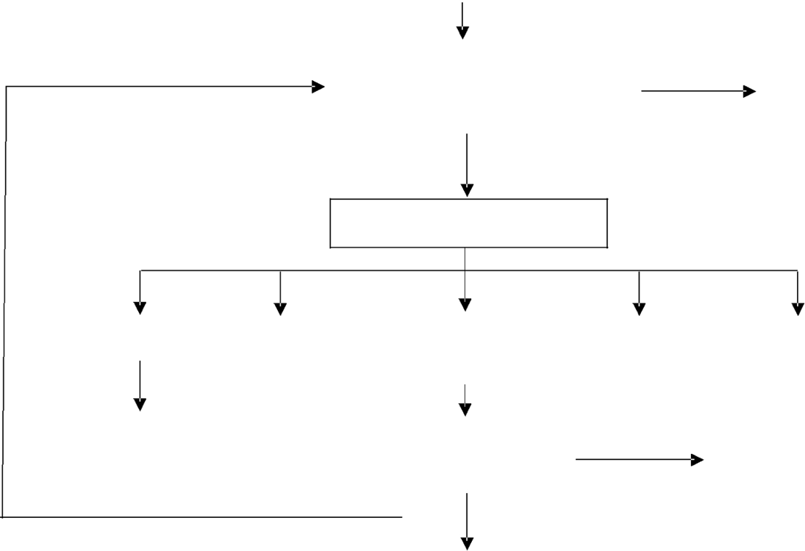

符合（报告）
镇政府
市农业局确认为可疑疫情

 |  |  |  |  | 采2头病死猪
 | 报告 |  | 进一步 |  | 采2头病死猪 |  | 限制移动、 |  | 必要时扑杀、
 |  |  | 调查溯源 |  | 脾、淋巴结、血 |  | 消毒 |  | 无害化处理
2小时

逐级 |  |  |  |  |  |  |  |  | 阴性
 |  |  |  |  |  |  | 送到省动物疫病预防
到省 |  |  |  |  |  |  | 控制中心实验室诊断 |  |  |  | 排除
 |  |  |  |  |  |  | 阳性 立即报告
 |  |  |  |  |  |  | 省农业厅确认为
 |  |  |  |  |  |  | 疑似疫情
 | 省级 |  |  |  |  |  |  |  |  |  | 市县级
 |  |  |  |  |  |  |  |  |  |  |  |  |  |  | 派专家组协助调 |  |  |  |  |  |  |  |  |  |  |  |  |  |  |  |  |  |  | 研究制定具 |  |  |  |  |  |  |  |  |  |  |  | 流行病学 |  |  |  |  |  | 应急
 |  |  |  | 报告 |  |  |  |  |  |  |  |  |  |  |  |  |  |  |  |  |  |  |  |  | 送检 |  |  |  |  |  |  |  |  |  |  |  |  |  |  |  | 扑杀消毒
 |  |  |  |  |  |  |  |  |  |  |  |  |  |  | 查、技术指导 |  |  |  |  |  |  |  |  |  |  |  |  |  |  |  |  |  |  | 体处置方案 |  |  |  |  |  |  | 疫点 |  |  |  |  | 调查追踪 |  |  |  |  |  | 准备
 |  | 1 小时
 |  |  |  |  |  |  |  |  |  |  |  |  |  |  |  |  |  |  |  |  |  |  |  |  |  |  |  |  |  |  |  |  |  | 阴性
 |  |  |  |  |  |  |  |  |  |  |  |  |  |  |  |  |  |  |  |  |  |  |  |  | 国家
 | 省政府 |  |  |  |  |  | 农业农村部 |  |  |  |  |  |  |  |  |  |  |  |  |  |  |  |  |  |  |  |  |  |  |  |  |  |  |  |  |  |  |  |  | 排除
 |  |  |  |  |  |  |  |  |  |  |  |  |  |  |  |  |  |  |  |  |  |  |  | 参考实验室
 |  |  |  |  |  |  |  |  |  |  |  |  |  |  |  |  |  |  |  |  |  |  |  |  | 阳性 确诊
 |  |  |  |  |  |  |  |  |  |  |  |  |  |  |  |  |  |  |  |  |  | 农业农村部确定为
 |  |  |  |  |  |  |  |  |  |  |  |  |  |  |  |  |  |  |  |  |  |  |  |  | 确诊疫情
 |  |  |  |  |  |  |  |  |  |  |  | 省级 |  |  |  |  |  |  |  |  |  |  |  |  |  |  |  |  |  |  |  |  |  |  |  |  |  |  |  |  | 市县级
 | 启动 |  |  |  |  |  | 指导 |  |  |  |  |  |  |  | 报告 |  |  |  | 禁止 |  |  |  |  |  | 报告 |  |  |  |  |  |  | 划定疫点疫 |  |  |  |  | 启动 |  |  |  | 疫区扑 |  |  |  | 灭蜱 |  |  | 无害化 |  |  |  | 临床
 | 预案 |  |  |  |  |  | 督促 |  |  |  |  |  |  |  | 进展 |  |  |  | 外调 |  |  |  |  |  | 进展 |  |  |  |  |  |  | 区受威胁区 |  |  |  |  | 预案 |  |  |  | 杀封锁 |  |  |  |  |  |  | 处理、 |  |  |  | 巡查
 |  |  |  |  |  |  |  |  |  |  |  |  |  |  |  |  |  |  |  |  |  |  |  |  |  |  |  |  |  |  |  |  |  |  |  |  |  |  |  |  |  |  |  |  |  |  |  | 消毒
 |  |  |  |  |  |  |  |  |  |  |  |  |  |  |  |  |  |  |  |  |  |  |  |  |  | 6 周
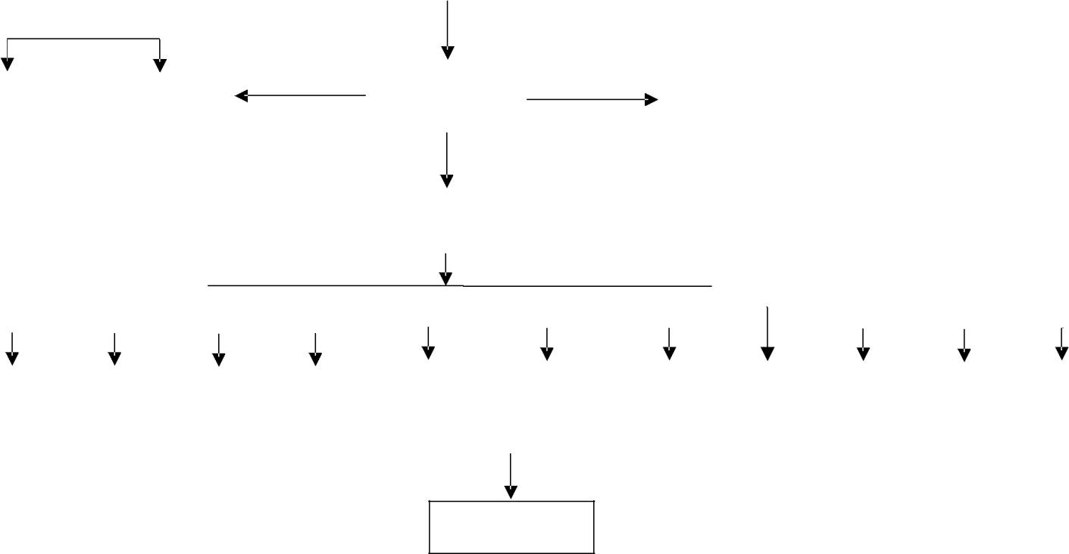
解除封锁

附件2

防控非洲猪瘟调运限制图——生猪（种猪除外）

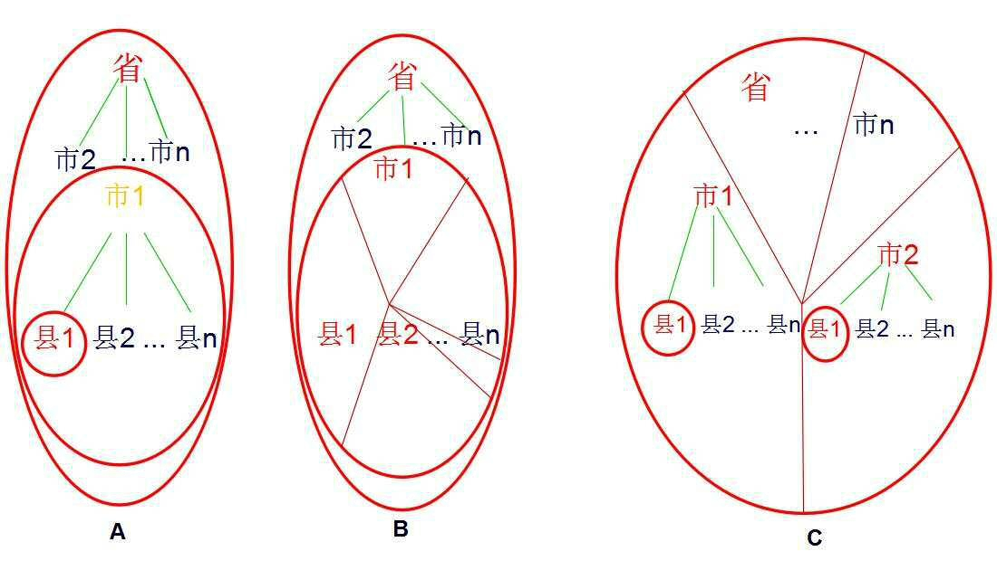

说明：
1.总体原则。
（1）只要有疫情发生，全省生猪不得外调；
（2）一省有两市以上（含两市），各市间不能相互调运；一市有两县以上（含两县），各县间不能相互调运；
（3）疫情相邻省生猪不得外调。
2.疫情省生猪限制外调的三种情形。
（1）只有一个县发生疫情，疫情县的生猪不能出本县、疫情所在市的生猪不能出本市、疫情所在省的生猪不能出本省。当前（指 2018年9月25日，下同）有辽宁、吉林、黑龙江、浙江等 4 省属于这种情形。
（2）同一市有两个以上县（含两县）发生疫情，该市各县（含未发生疫情县）均不能调出所在县。当前全国未出现这种情形。
（3）同一省有两个市发生疫情，该省各市（含未发生疫情市）均不能调出所在市。当前江苏、安徽、内蒙古、河南等 4 省区属于这种情形。
3.相邻省。当前有河北、山西、内蒙古、吉林、上海、福建、江西、山东、湖北、陕西、宁夏、甘肃等12省区为疫情相邻省份，生猪不能外调。
附件3

防控非洲猪瘟调运限制图——猪肉（产品）

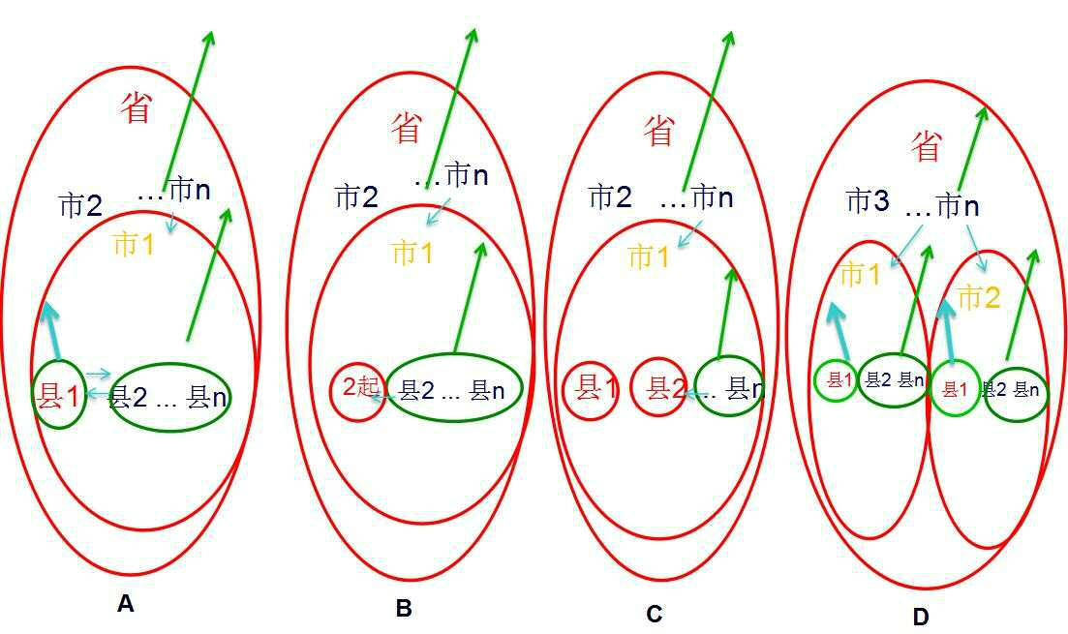

说明：
1.总体原则。国家对猪肉的调运与生猪区别对待，限制要求较生猪放宽一个级别。
（1）两市以上发生疫情，猪肉不能出省；
（2）同市发生两起以上疫情（含两起）猪肉不能出市；
（3）对疫情相邻省份不作限制。
2.疫情省猪肉限制外调的四种情形。
（1）只有一个县发生一起疫情，发生疫情县的猪肉不能出本市，所在市的猪肉不能出省，但疫情省其他市的猪肉可以出省。当前（指 2018 年 9 月 25 日，下同）有辽宁、浙江两省属于这种情形。
（2）同一市有一个县发生两起以上（含两起）疫情，该县猪肉不能调出本县（一起疫情时可在本市流通），该市其他未发生疫情县的猪肉也只限于本市流通（一起疫情时可在全省流通）。该省其他未发生疫情市的猪肉可调出省。当前黑龙江省属于这种情形。
（3）同一市有两个以上县（含两个）发生疫情，发生疫情县猪肉不能调出本县（一个县发生一起疫情时，可在本市流通），该市其他未发生疫情县的猪肉也只限于本市流通（一个县发生一起疫情时，可在全省流通）。当前无这种情形。
（4）同一省有两个市生发病情，该省各市（含未发生疫情市）猪肉均不能调出所在省。发生疫情市根据发生疫情的数量依 A、B、C 等方式进行省内调运限制。当前江苏、安徽、内蒙古、河南等4省区属于这种情形。

